K/R, ISO geçmeleri ve
GUI kontrol raporu
10.10.2026 · Son çalışma: 2026-10-10T07:33:45.719720+00:00
289 test geçti; başarısız/atlanan test yok. 93 gerçek Tk GUI testi.
Gerçek Linux/Tk arayüzü ve DXF okuyucusu çalıştırıldı. SolidWorks COM davranışı test nesneleriyle temsil edildi. Gerçek Windows/SolidWorks 2025 montajında K/R ataması ve CAD çıktıları bu ortamda çalıştırılmadı.

Düzeltmeler
- K/R: çağrılabilir dönen COM nesnesi varsayılan üye olarak çağrılmaz. Yalnız aktif büküm payı alanı okunur/yazılır; rebuild, geri okuma ve geri alma korunur. Hata aşama ve üye adı içerir.
- Manuel örnek: hedef sac 2 mm, K=0,274, R=2 mm. SolidWorks radius birimi metre: 0,002. Diğer kalınlıklar atlanır. Kaydetme ayrı seçilir.
- PDF/DXF/K: solda bağımsız kaydırılan form, sağda tam yükseklikte sonuç alanı. K/R tarama/hesap/kayıt seçimi sabit kalır. ISO/GD&T kendi çalışma alanlarını korur.
- ISO: 23 delik/mil esaslı örnek, Tümü/Delik esaslı/Mil esaslı filtresi. Tümü görünümünde iki esas dönüşümlü gösterilir. 198 çift menülerden seçilebilir.
- Manuel ISO: H7 ağırlıklı ayrı hazır örnek önerisi kaldırıldı; tam eşleşme, yakın referans ve eşit uzaklıktaki sınıflar ayrılır. Giriş limitleri değişmez. Kısa filtreye geçişte boş kaydırma alanı sorunu giderildi.

ISO bağımsız kontrol örnekleri
Ø50 mm | Delik − mil aralığı (mm) | Sonuç
JS7/h6 | −0,0125 … +0,0285 | Ara
K7/h6 | −0,018 … +0,023 | Ara
N7/h6 | −0,033 … +0,008 | Ara
P7/h6 | −0,042 … −0,001 | Sıkı
Manuel delik 0/+0,02; mil −0,02/0 | 0 … +0,04 | Boşluklu; tam ISO değil
Manuel delik −0,05/0; mil ±0,1 | −0,15 … +0,10 | Ara; eşit delik referansları N7/P7
Sabit GitHub kaynaklarıyla 3217 sayısal kontrol: 0 beklenmeyen fark; bilinen F8 ≤3 mm kaynak satırından iki fark. Ø50 için 11 delik sınıfı bağımsız sayılarla GUI/raporda sınandı. Resmî ISO sertifikası iddia edilmez.
H7/p6 Ø3’te ara, Ø50’de sıkı; P7/h6 Ø3’te −0,016…0 mm sıkılık/sınırda temastır. Gruplama seçilen çaptaki sayısal limitlerden yapılır.

Test kanıtı ve kapsam sınırı
test_dxf_dwg: 69 başarılı test
test_export_window: 22 başarılı test
test_final_gui: 5 başarılı test
test_geometric_tolerances: 30 başarılı test
test_gui_audit: 12 başarılı test
test_iso_fits: 17 başarılı test
test_iso_matching: 10 başarılı test
test_k_factor: 34 başarılı test
test_kr_dispatch: 7 başarılı test
test_manual_iso: 24 başarılı test
test_manual_k_radius: 15 başarılı test
test_pdf_exporter: 34 başarılı test
test_settings_and_connection: 8 başarılı test
test_workspace_layout: 2 başarılı test
Uygulama 4749 Python satırı; testler 4462 satırı. Satır/dal birleşik kapsamı %95.8; bu oran gerçek CAD doğruluğu ölçüsü değildir.
1000×690 ve 1366×768 (%100), 1400×900 (%125), 1920×1080 (%150), iki tema, sayfa/alt sekme geçişleri ve kaydırma sınandı. Gerçek Windows monitör/DPI davranışı ayrıca kontrol edilmelidir.

K/R manuel · koyu
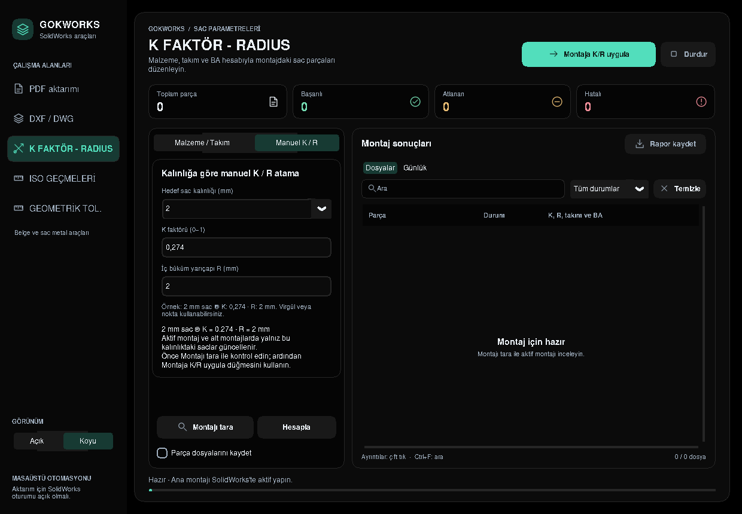
Gerçek 1240×860 Tk penceresi; SolidWorks verisi veya gerçek CAD başarı sonucu gösterilmez.

K/R manuel · açık
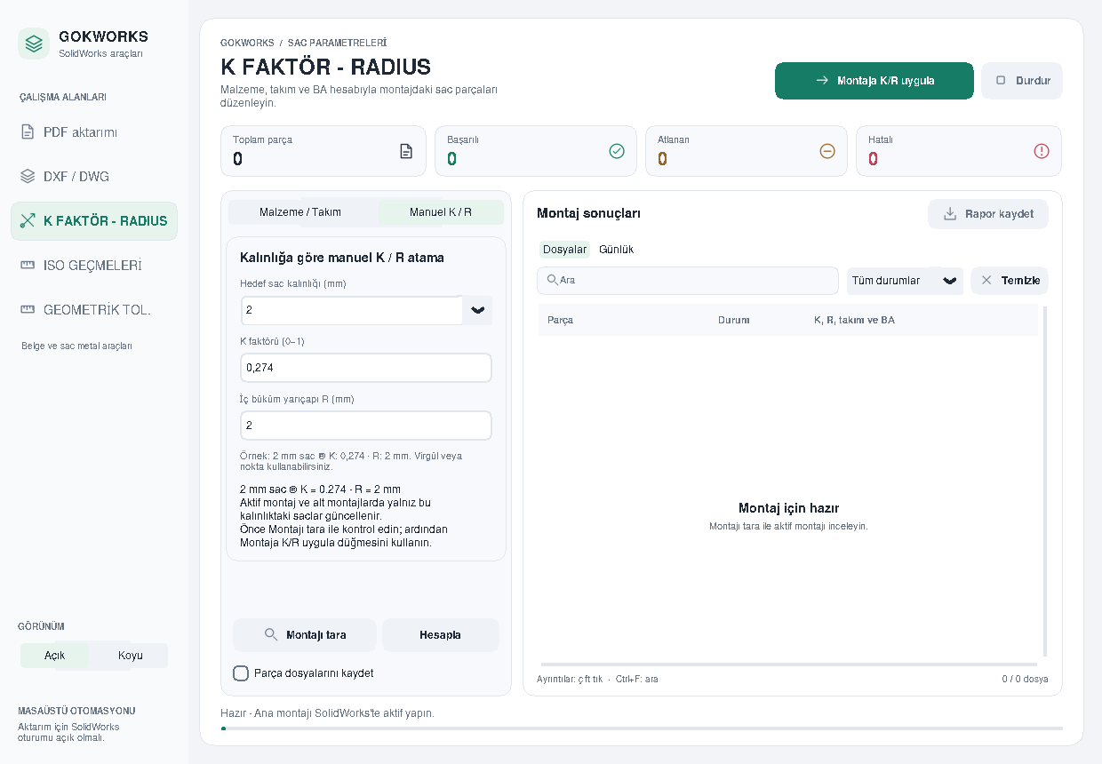
Gerçek 1240×860 Tk penceresi; SolidWorks verisi veya gerçek CAD başarı sonucu gösterilmez.

ISO mil esaslı · koyu
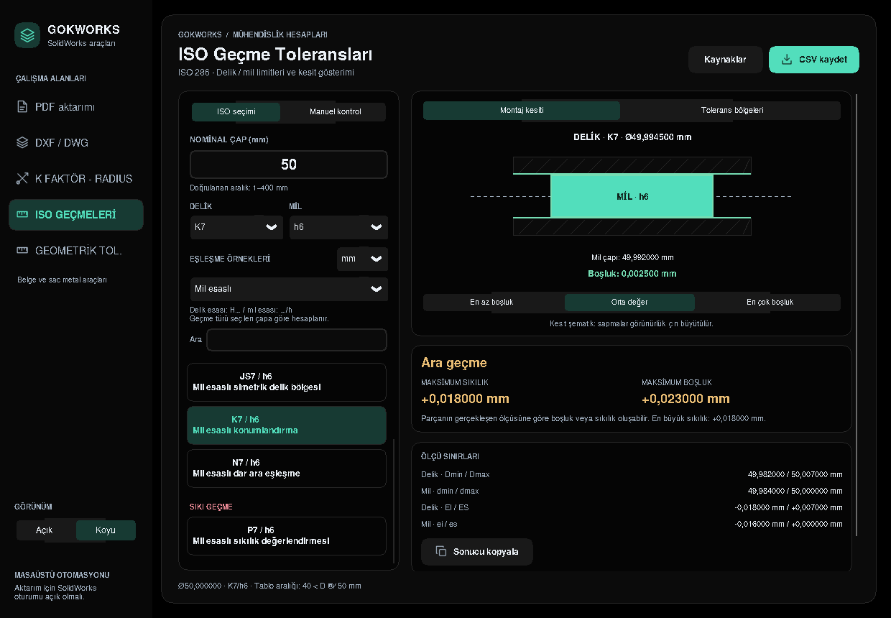
Gerçek 1240×860 Tk penceresi; SolidWorks verisi veya gerçek CAD başarı sonucu gösterilmez.

ISO mil esaslı · açık
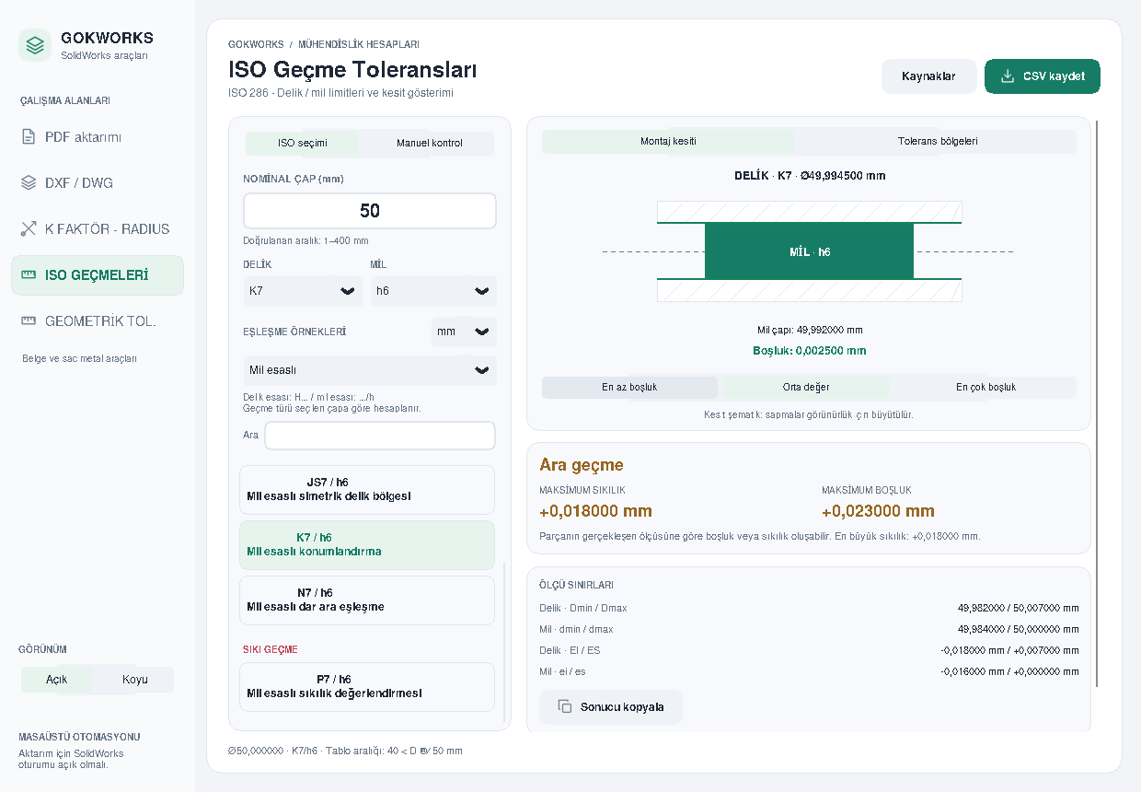
Gerçek 1240×860 Tk penceresi; SolidWorks verisi veya gerçek CAD başarı sonucu gösterilmez.

ISO manuel karşılaştırma
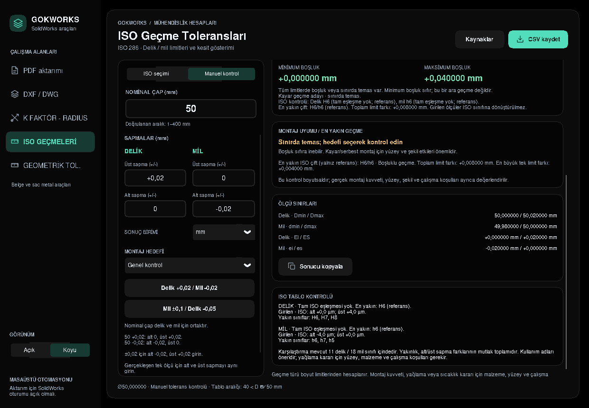
Gerçek 1240×860 Tk penceresi; SolidWorks verisi veya gerçek CAD başarı sonucu gösterilmez.

DXF/DWG
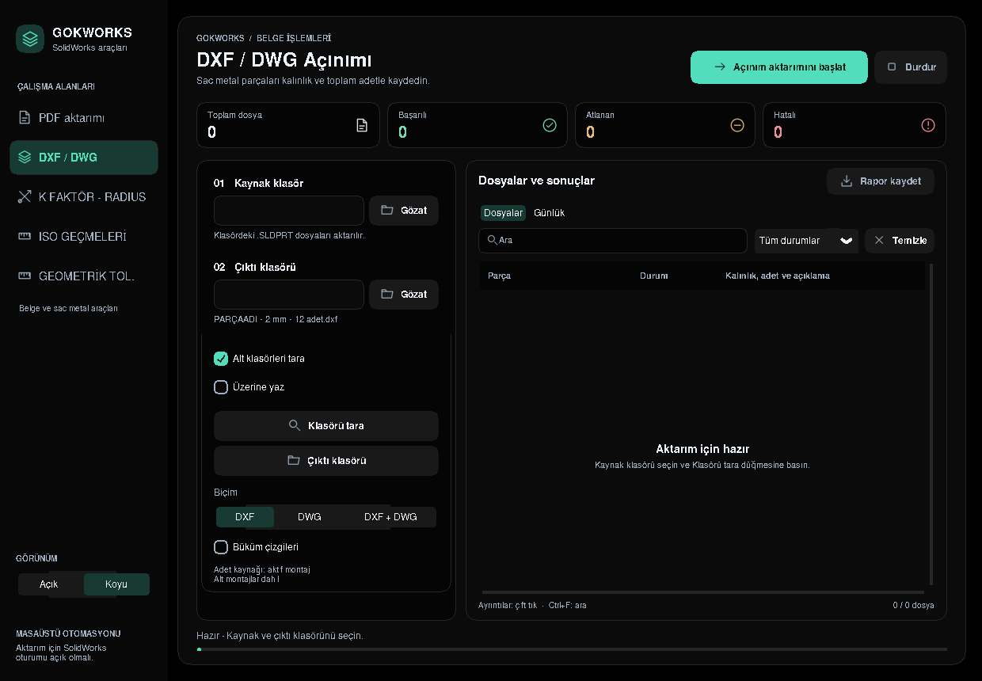
Gerçek 1240×860 Tk penceresi; SolidWorks verisi veya gerçek CAD başarı sonucu gösterilmez.

PDF
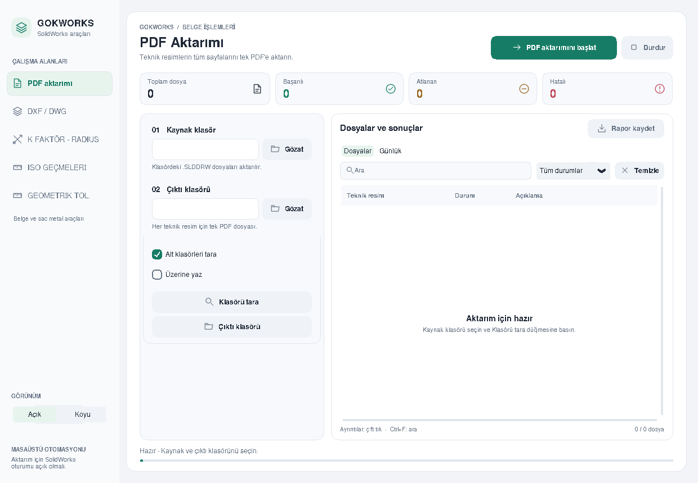
Gerçek 1240×860 Tk penceresi; SolidWorks verisi veya gerçek CAD başarı sonucu gösterilmez.

GD&T
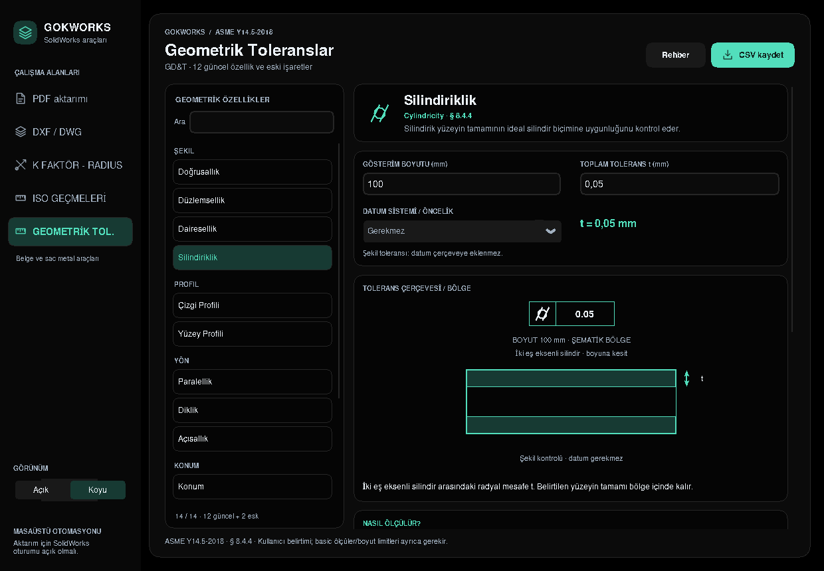
Gerçek 1240×860 Tk penceresi; SolidWorks verisi veya gerçek CAD başarı sonucu gösterilmez.

Yerel SolidWorks 2025 kabul kontrolü
GitHub dalı codex/dxf-dwg-gui-report. Git ile açılan projede doğru dalda Pull; ZIP ile açılan projede güncel ZIP ayrı klasöre açılmalı. Aynı PyCharm yorumlayıcısına requirements.txt kurulur; main.py çalıştırılır.
Aktif montajda 2 mm / K=0,274 / R=2 mm ile tara → uygula. İlk kontrol dosya kaydı kapalıyken yapılır. SheetMetal unsurunun doğru konfigürasyonunda K, R, kalınlık ve büküm payı türü kontrol edilir. Başarısızsa yeni aşama/API üyesini içeren tam günlük/CSV gerekir.
Kanıtlar: docs/reports/kr-workspace-fix/README.md, test-run.log, gui-verification-results.json, coverage.json, dispatch-reproduction.json, iso-matching-reproduction.json, iso-source-comparison.json, screenshots.json. Yerel adımlar: docs/local-solidworks-check.md.

